ÁREAS DE INSTRUÇÃO

1 – Organização das áreas de instrução:
Para elaborarmos as áreas de instrução, nós da GTOF utilizamos um aeródromo e subdividimos algumas áreas para fins meramente educativos. Não necessariamente as áreas aqui apresentadas são adequadas para os voos de instrução e/ou são locais com baixo fluxo de aeronaves, o objetivo aqui foi tão somente estabelecer áreas e exemplificar como pode ser feita a divisão das áreas de instrução, veja o seguinte passo a passo para melhor compreensão:
- Definimos algumas áreas em número adequado a quantidade de aeronaves normalmente em treinamento. Devemos nos atentar se o tamanho da área é adequado para a performance das aeronaves. As áreas podem ser determinadas por balizadores naturais (grandes árvores, vales, morros, rios, etc) ou por balizados artificiais (curvas da estrada, fábricas, prédios, etc).
- Com as áreas definidas, podemos definir as altitudes de cada uma delas, por exemplo:
  - Área vermelha superior de 6000ft a 8000ft
  - Área vermelha inferior SOLO até 6000ft
  - Área roxa SOLO até 8000ft
  - Área verde superior de 6000ft a 8000ft
  - Área verde inferior SOLO até 6000ft
  - Área do circuito de tráfego
  - Corredor

- Adicionalmente podemos definir alguns fixos no corredor, para facilitar a coordenação com as demais aeronaves em instrução, tal como é mostrado na imagem, vide “FIXO A até E”. Os fixos também podem ser balizados por balizadores naturais ou artificiais. No exemplo optou-se por cruzamentos na rodovia.
- Agora devemos definir como será o fluxo de aeronaves dentro do corredor, existem várias formas para isso. Podemos determinar que “os pilotos devem manter as aeronaves sempre do lado direito da rodovia” (rodovia à esquerda da aeronave) tanto indo quanto voltando da área de instrução. Também pode-se adotar o procedimento de que aeronaves indo para a área de instrução irão em altitudes ímpares (5500ft, 7500ft, etc) e quando voltando da área de instrução, deverão voar em altitudes pares (4500ft, 6500ft, etc).
- Também é importante citar como é o procedimento para entrar em determinada área de instrução. Por exemplo: “Para entrar na área roxa a aeronave deve estar na vertical do fixo “c” ou “d”. Não é possível adentrar a área roxa voando diretamente de outros fixos. Adicionalmente, é necessário comunicar pela fonia em qual área que você está entrando e qual você está saindo.”
- Outro detalhe muito importante é definir quantas aeronaves cada área pode conter. Por exemplo: O CIAC pode definir que na “área vermelha superior” é possível duas aeronaves voarem simultaneamente. Entretanto, para tal caso é necessário descrever como as aeronaves irão se coordenar dentro da área. Entretanto, entendemos que a presença de mais de uma aeronave por área de treinamento é indesejada, principalmente em voos solo. Assim, o nosso suposto CIAC definiu que “será permitida apenas uma aeronave por área de instrução”. Assim, a “área vermelha superior” poderá ter apenas uma aeronave, “a área vermelha inferior” poderá ter apenas uma aeronave, a “área roxa” poderá ter apenas uma aeronave” e assim por diante. Caso o seu CIAC entenda por permitir mais de uma aeronave dentro de uma área de instrução, é necessário definir como será feita a coordenação entre essas aeronaves. Será que eventualmente não seria mais simples dividir a área em duas?
Observação: A divisão e os procedimentos adotados podem ser mais ou menos complexos a depender da condição do seu CIAC. Mais aeronaves geralmente implicam na necessidade de mais áreas de instrução, procedimentos de comunicação e controle.

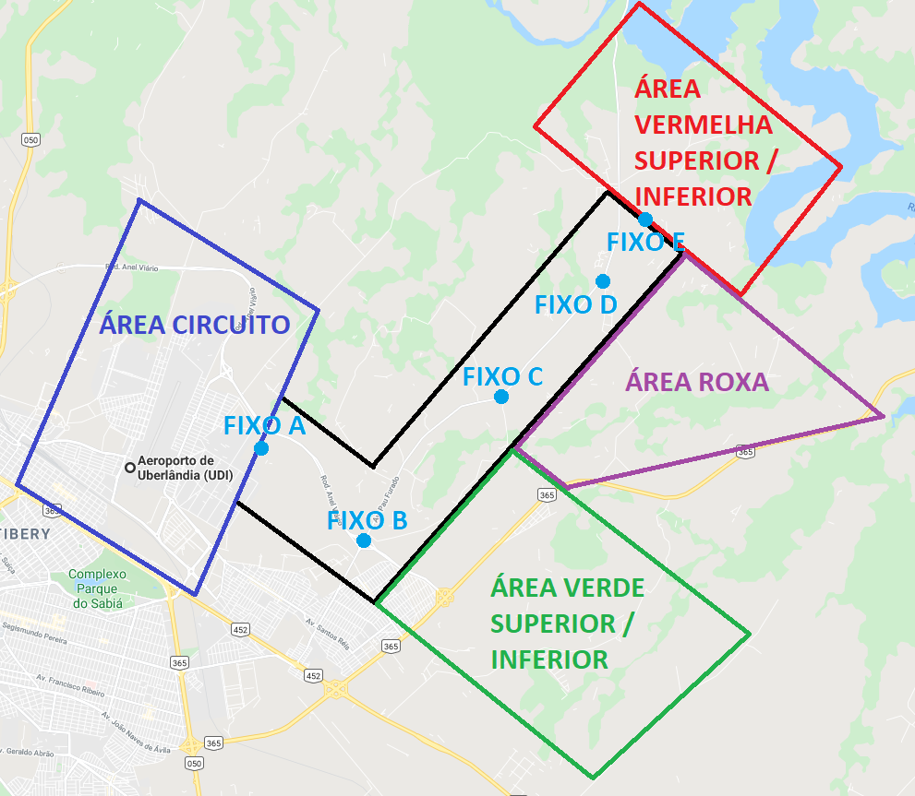

2 – Procedimentos de controle da localização aproximada de cada aeronave:
O procedimento de controle varia muito conforme a realidade operacional de cada CIAC. Para alguns, pode ser suficiente imprimir o mapa do item anterior e ter imãs/alfinetes com as marcas de cada aeronave. Juntamente com uma tabela com informações das aeronaves em voo de navegação, por exemplo:
Aeronave | Aluno | CANAC do aluno | Instrutor | Rota | Autonomia | Horário previsto de retorno | Celular do aluno
PR-ABC | José | 123456 | João | SBUL SBUR SNAG SBUL | 04h15 | 13h30 | (31)99999-8888

Outros CIAC podem definir a utilização do “spot” como forma de localização da aeronave. O mais importante é que o controle seja simples e eficaz a sua realidade operacional.

